INDICAÇÃO Nº 230/2020

Súmula - Indico ao Poder Executivo, na pessoa do Excelentíssimo Senhor Igor Soares Ebert, Prefeito Municipal, que oficie à Secretaria ou Departamento responsável, da necessidade de extensão da rede de iluminação pública, a partir do km 47,5, a partir do bairro Jardim Alabama até o km 49,5 na Divisa de São Roque, na Rodovia Engenheiro Renê Benedito da Silva, nesta municipalidade.

INDICO à Mesa, após ouvir o douto plenário, na forma regimental vigente, que seja oficiado ao Excelentíssimo Senhor Igor Soares Ebert, Prefeito Municipal, que oficie à Secretaria ou Departamento responsável, da necessidade de extensão da rede de iluminação pública, a partir do km 47,5, bairro do Jardim Alabama até o km 49,5 na Divisa de São Roque, na Rodovia Engenheiro Renê Benedito da Silva, nesta municipalidade.

Justificativa

Senhor Presidente; -
Senhores Vereadores; -
Senhoras Vereadoras; -

Esta indicação se faz mais que necessária, haja vista que a demanda de pedestres que andam na beira da rodovia indo e vindo de suas residências é muito grande. Este é um pedido antigo feito pelos moradores desta região que alegam o alto risco de sofrerem algum tipo de problema pelo fato de ser uma via muito escura. Peço gentilmente que este pedido seja atendido com urgência para trazer um pouco mais de tranquilidade e sensação de segurança, tendo em vista que a rodovia já conta com iluminação de qualidade até o bairro do Jardim Alabama, faltando apenas o trecho citado, que com sua implantação será de grande importância para a população.
Por esse motivo é que faço esta indicação, que contando com o apoio dos nobres pares e atendimento por parte do órgão responsável, antecipo meus agradecimentos.

Sala das Sessões, Bemvindo Moreira Nery, 22 de janeiro de 2020.
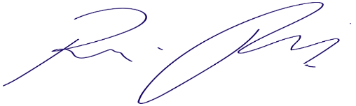
Vereador Rafael Alan de Moraes Romeiro
Professor Rafael
Presidente
PODEMOS

